Hinweise zur Methode

Die Definitionslandkarte

Diese Methode ist beim Erwerb eines spezifischen Fachwortschatzes gut einsetzbar. Sie eignet sich aber auch dazu, einen Themenwortschatz aufzubauen. Schülerinnen und Schüler lernen, den Begriff im Kontext zu verstehen.

Beim Lernen von neuen Begriffen kommt es darauf an, diese mit bereits bekannten Wörtern zu verknüpfen. Das erleichtert die Abrufbarkeit des Gelernten. Es entstehen Begriffsnetze, die mit der Zeit immer mehr Verbindungen aufweisen. Der Wortschatz wird nach und nach differenzierter. (Ehlich u. a. 2012)

Eine Methode, solche Vernetzungen zu fördern, ist die Darstellung neuer Begriffe auf einer Definitionslandkarte. Die Visualisierung, z. B. auf einem Plakat, fördert die Speicherfähigkeit bei den Lernenden. Beim Definieren lernen die Schülerinnen und Schüler, Begriffe zu verstehen und sie in verschiedene Zusammenhänge einzuordnen, d. h. ein Konzept dazu zu entwickeln.

Sie nähern sich dem Begriff an und durchdringen ihn. Die Ausdrucksfähigkeit wird gesteigert und der neue Begriff wird Teil des eigenen Repertoires. Beim Definieren werden zunächst folgende Fragen gestellt:

Was ist es? (Kategorie)
Wie ist es? (Eigenschaften)
Welche anderen Beispiele gibt es in dieser Kategorie?

Illustration der Definitionslandkarte
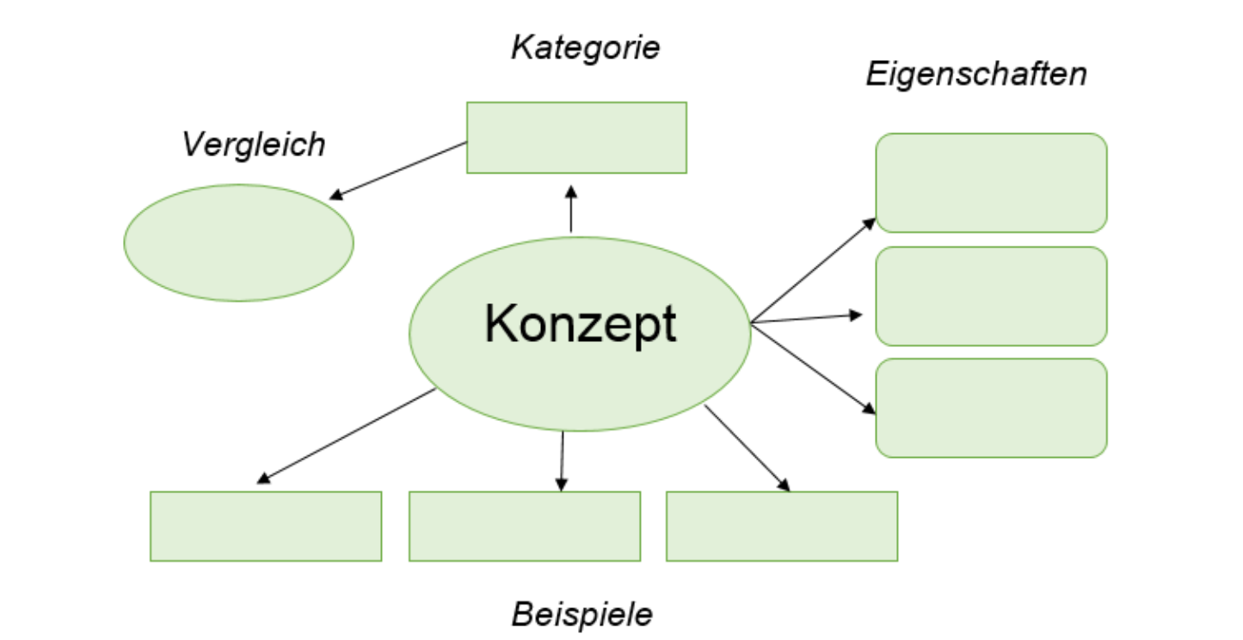
Abb. 1: Definitionslandkarte

Zweiseitige Willenserklärung
gesetzlich geregelt im BGB
wechselseitige Pflichten
Kaufvertrag
Mietvertrag
Vertrag
Vergleich
Kategorie
Eigenschaften
Beispiele
Kauf einer alten (gebrauchten) Immobilie
Bestellung von 10 maßgeschneiderten Oberhemden
Kauf von Waren
in einem Lebensmittelgeschäft

Abb. 2: Beispiel einer Definitionslandkarte

Erläuterung der Vorgehensweise:

- Der neue Begriff (Kaufvertrag) wird einem Oberbegriff (Vertrag) zugeordnet (Kategorienbildung).
- Andere Beispiele der Untergruppen (z. B. Bestellung) werden gesammelt.
- Eine Merkmal-Liste verknüpft passende Eigenschaften (z. B. wechselseitige Pflichten) oder Merkmale mit dem Lernwort.
- Der Vergleich (Mietvertrag) benennt andere Elemente der Kategorie.
- Erweiterung: Der Begriff wird in verschiedenen Beispielsätzen verwendet
(Einordnung in den Kontext).

Je nach Kategorie oder Thema kann die Definition z. B. in einer Tabelle erweitert werden:

Definition: Kaufvertrag

Wort* | Erklärung | Inhalte von Kaufverträgen | Beispiele
Kaufvertrag | Der Kaufvertrag ist auf die Veräußerung eines Vermögensgegenstandes* gerichtet und unterliegt dem Vertragsrecht, das die Vertragsparteien (Käufer, Verkäufer), den Vertragsgegenstand (Waren, Dienstleistungen, Rechte), die Lieferungs- und Zahlungs-bedingungen und die Gewährleistungspflichten im Falle von Sach- oder Rechtsmängeln behandelt.  Ein Kaufvertrag ist grundsätzlich formfrei. Er kann schriftlich, mündlich oder durch konkludentes Handeln geschlossen werden. | Beschaffenheit der Ware  Menge der Ware  Verpackungskosten  Versandkosten  Liefer- und Zahlungsfristen | …

* Die Begriffe in grüner Schrift könnten ebenfalls in der Tabelle erläutert werden

Quellen und weitere Literaturhinweise

Ehlich, K., R. Valtin, B. Lütke (u. a.): Expertise: „Erfolgreiche Sprachförderung unter Berücksichtigung der besonderen Situation Berlins“, Berlin 2012

https://migration.bildung-rp.de/fileadmin/user_upload/migration.bildung-rp.de/2018_2_Infobrief_DaZ.PDF [12.10.2020]

https://de.wikipedia.org/wiki/Kaufvertrag [12.10.2020]

